學生諮商中心107學年第1學期
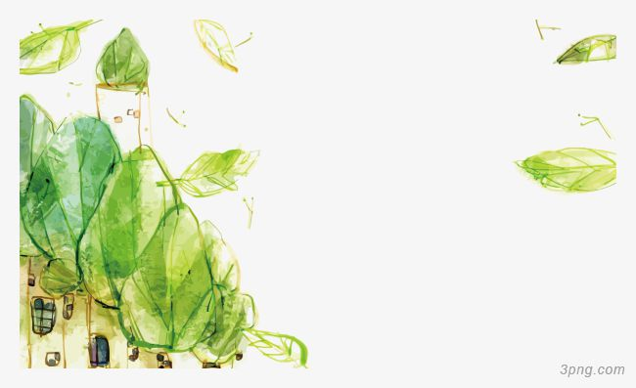
與自己相遇：自我探索團體
姓名 |  | 性別
學號 |  | 系級
電話 |  | 學號
e-mail
您是否曾有過參加團體的經驗？ | - 是。曾經參加的團體名稱或類型：___________________  - 否
是否可全程參加本活動？ | □是 □否
請填寫何以會想參加此團體？  對團體有何期待？  希望獲得哪些收穫？ | （請盡可能填寫）
報名方式 | - 表格填寫完畢後，請寄至peisyuan@thu.edu.tw（吳佩璇老師）。  我們會在收到報名表後一週內以電話或e-mail與您聯繫確認。  - 報名一週以上未接獲通知者，請來電確認。（04）2359-0231轉23909

